**值 班 专 报**

**第171期**

**2024年6月30日**

每周情况汇总〔2024〕第171期

【消防要情】

无

【灭火救援】

6月24日至6月30日，全市共接警出动26起，出动消防车辆52台（次）、消防救援人员260人（次）。

其中，火警17起，出动消防车辆34台（次）、消防救援人员170人（次）；抢险救援及社会救助9起，出动消防车辆18台（次）、消防救援人员90人（次）。

累计发送安全提示及处置要点60余条。

**本周典型火灾：无**

【综合信息】

截止6月24日至6月30日，支队对火灾录入情况进行抽查，根据《火灾与警情统计系统应用管理暂行规定》要求，各队站无迟报警情。

截止6月24日至6月30日，支队对辖区消防站poc手台共计点调24余次，各单位均应答及时，回答规范。

【全勤抽查】

6月26日20时40分，总队利用指挥视频系统对盘锦支队机关和所辖盘山大队、岳山街消防救援站、辽东湾大队、滨海大道消防救援站值班值守情况进行视频点调，**除滨海大道消防救援站当日1名值班干部带队执勤外**，其他值班人员全部在岗在位。

6月30日9时08分，总队利用指挥视频系统对盘锦支队当日指挥长坐班值守情况进行抽查，按照要求坐班值守。

【车辆监控】

本周支队利用车辆监控系统对辖区大队、站执勤车辆及行政车辆行驶情况进行2次抽查，车辆行驶状态平稳。

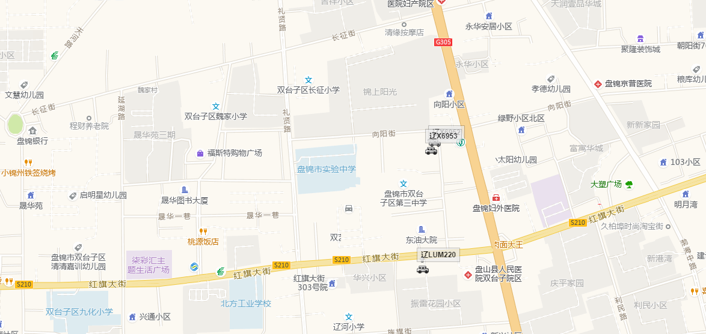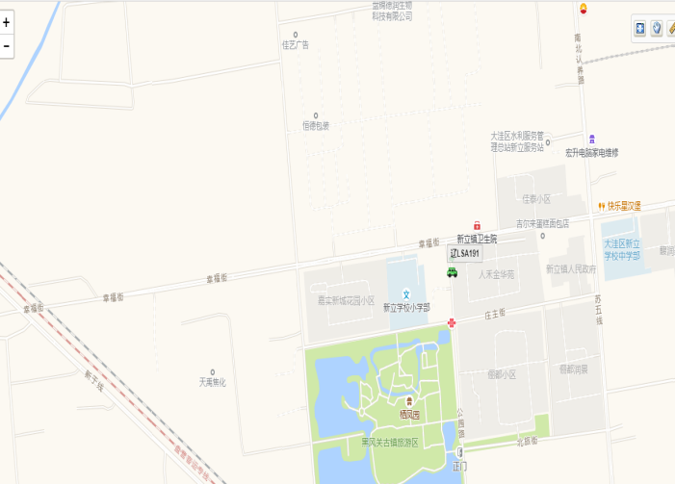

【队伍管理】

本周共计测酒40人、饮酒报备3人、饮酒安全提示2条。

指挥中心 编辑人：赵春浩 刘忠宝